Оздоровительный массаж и гимнастика грудного ребёнка

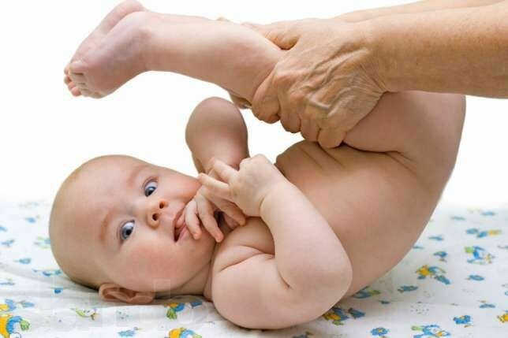

Массаж для детей от 1,5 до 3 месяцев
- Массаж рук и ног -поглаживание
- Массаж живота-поглаживание
- Выкладывание на живот
- Рефлекторное ползание
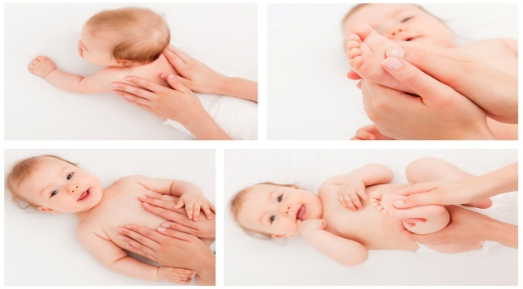
Массаж для детей от 4 до 6 месяцев
- Сгибание и разгибание ног вместе и поперечно
- «Парение» на спине
- Присаживание( с поддержкой взрослого)
- Поднимание ребёнка на ноги с поддержкой.
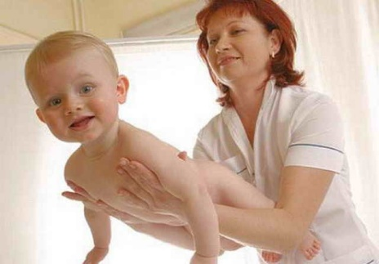

Массаж для детей от 6 до 9 месяцев
- Присаживание ребёнка; за два кольца и за одно кольцо
- Поднимание выпрямленных ног
- Хватание игрушек лёжа на животе и на спине
Массаж для детей от 9 до 12 месяцев
- Доставание игрушки, которая находится на высоте вытянутых рук ребёнка
- Повороты со спины и на животе
- Ползание на четвереньках и обучение ходьбе
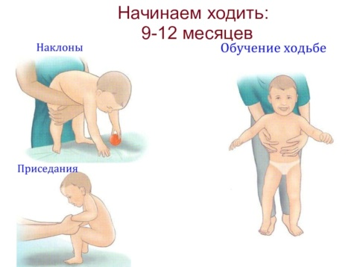

Работу выполнила: Гросман. В.И 213-9, 2022

